3RD GRADES 2ND TERM VOCABULARY QUIZ -1
( 3. SINIFLAR 2. DÖNEM KELİME QUIZI -1)

- Aşağıdaki kelimeleri uygun resmin altına yazınız. (7x2=14puan)

Wheel – Win – Letter – Spell – Ask – Look - Stop

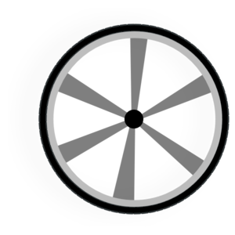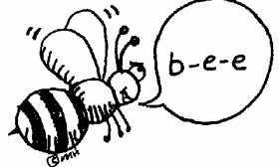
1)………….. 2)…………… 3)…………….


4)………………… 5)…………………..

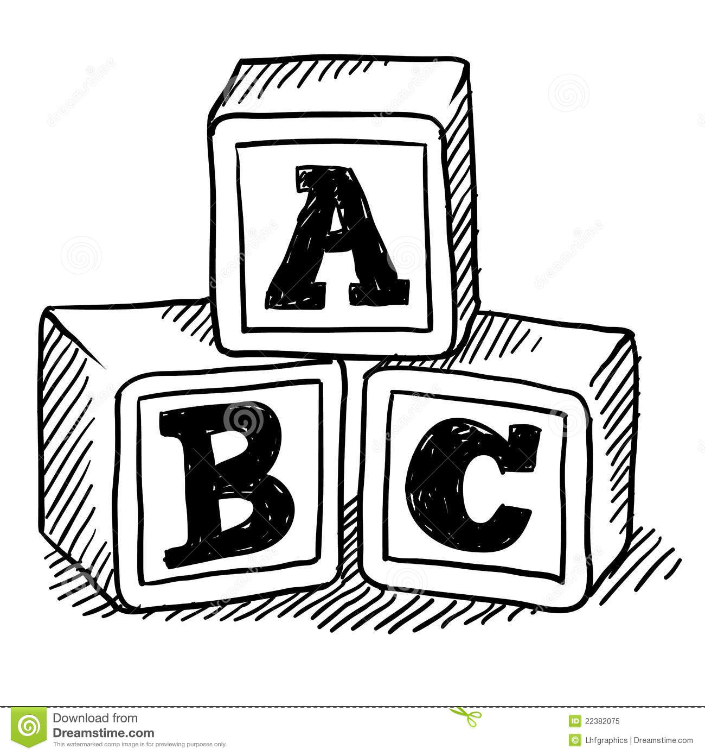
6)…………………. 7)…………………

Name (Ad):………………………………… Class (Sınıf):………………
Surname (Soyad):…………………………

B) Aşağıdaki oyunların yanına Türkçe anlamının şıkkını yazınız. (3x4=12puan)

1) Hopstoch (…………) a) Sek sek
2) Hide and Seek (…………) b) SOS
4) Tic Tac Toe (…………) d) Saklambaç

C) Aşağıdaki kişilerin altına uygun kelimeyi yazın. (4x3=12puan) Seçenekler;
FATHER – BROTHER – SISTER – MOTHER

1)…….…… 2)………….. 3)….………. 4)…………..

D) Aşağıdaki sayıları uygun boşluğa yazınız. (5x2=10puan)

10 - 17 - 11 - 14 - 12

Seventeen :………
Ten :…….
Fourteen :…….
Twelve :……..
Eleven :…….

E) Aşağıdaki resimlerin altında yazan 2 sıfattan doğru olanı daire içine alın. (6x2=12puan)

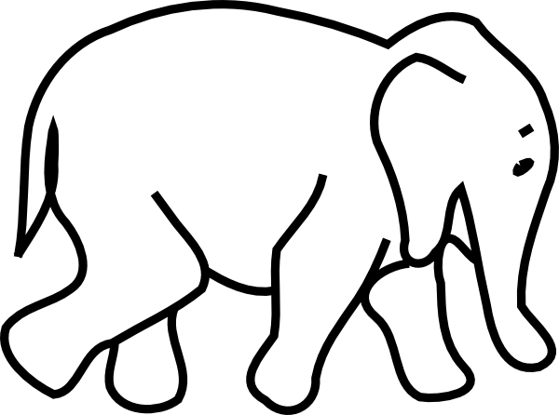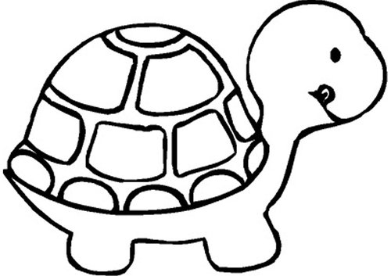
1) Small - Big 2) Fast - Slow

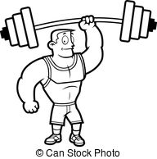
3) Strong - Weak 4) Old - Young

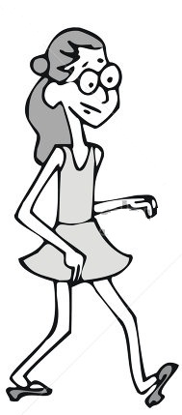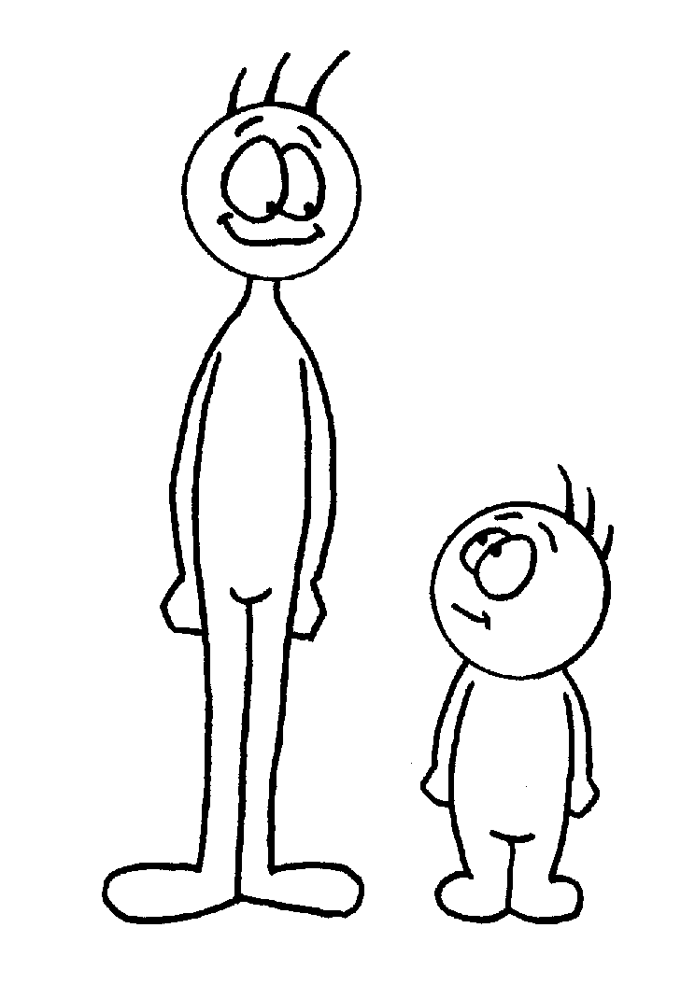
5) Heavy - Thin 6) Short - Tall

F) Aşağıda belirtilen şekilleri çiziniz. (3x4=12puan)

Round Star Square

G) Aşağıdak kelimeleri uygun resimle eşleştirin. (Boşluklara doğru şıkkı yazarak yapınız.) (6x3=18puan)

- Happy (…….)
- Sad (…….)
- Angry (…….)
- Suprised (…….)
- Energetic (…….)
- Tired (…….)

A)  B)  C)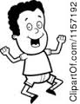

D)  E) F)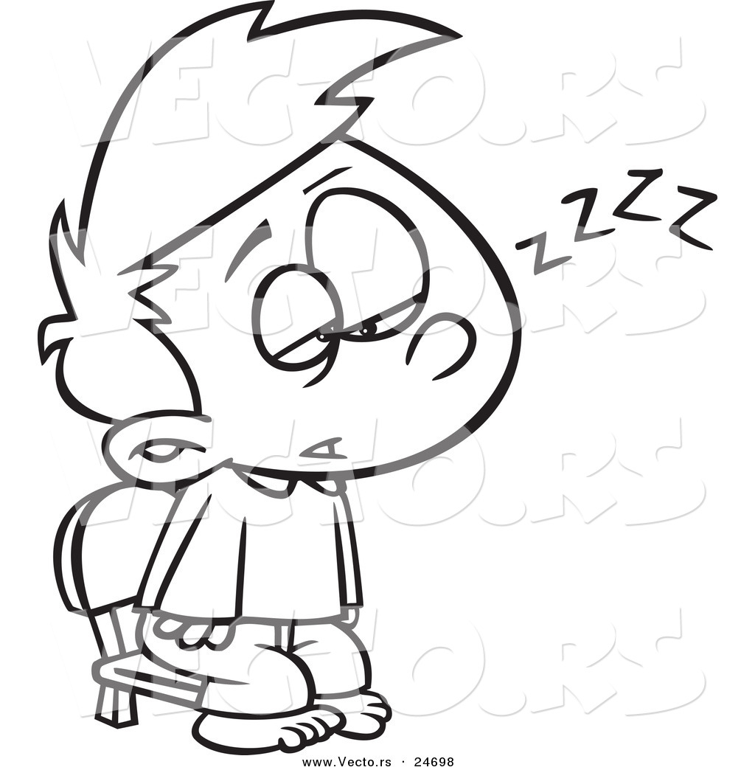

H) Aşağıdaki kelimelerin Türkçe anlamını yazınız. (2x5=10puan)

Hello :…………………………………
Good Bye :…………………………………

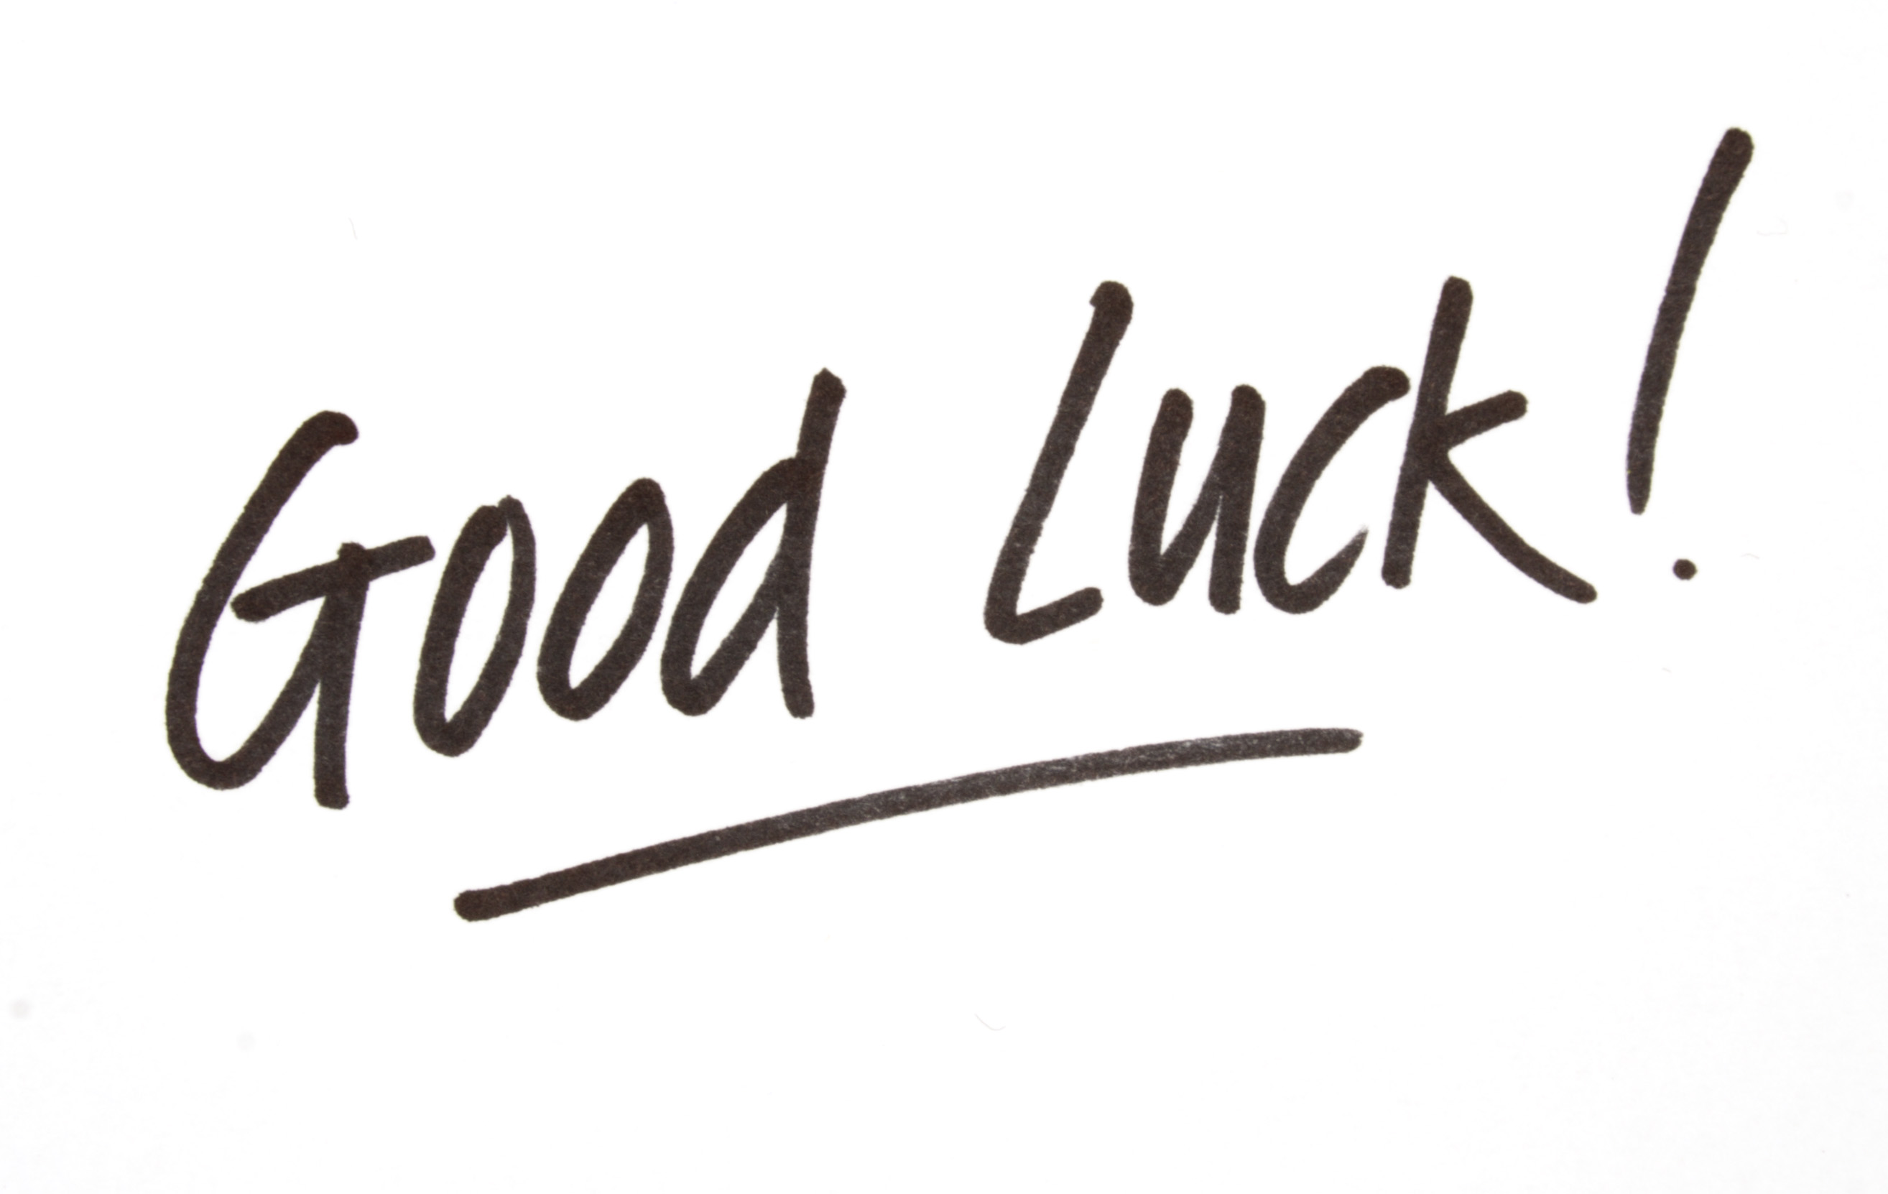
English Teacher
Sebnem Cilingiroglu

